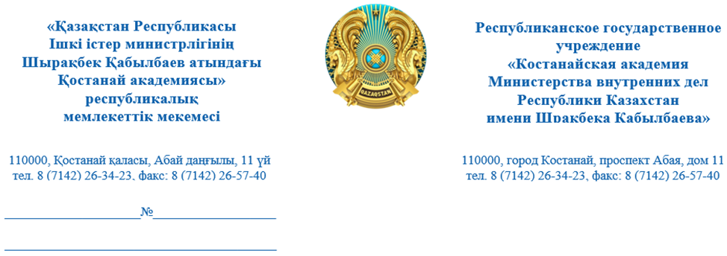

Қазақстан Республикасы
Ішкі істер министрлігі
Өзіндік қауіпсіздік
департаментінің бастығы
полиция полковнигі
Т. Шаяхметовке

2024 ж. 27 желтоқсандағы
шығ. № 1-18-18-1-37/4854-И хатына

Сізге ІІМ Шырақбек Қабылбаев атындағы Қостанай академиясында 2024-2026 жылдарға арналған ІІО-да сыбайлас жемқорлыққа қарсы саясатты дамыту жөніндегі іс-қимыл жоспарын орындау бойынша өткізілген іс-шаралар туралы ақпаратты жолдап отырмыз.
Қосымша: парақта.

Бастықтың орынбасары
полиция полковнигі М. Муканов

Д. Альжанова
8-777-309-33-13
odo@qpa.edu.kz
ИНФОРМАЦИЯ
о проведенных мероприятиях в рамках исполнения Плана по развитию антикоррупционной политики в ОВД на 2024-2026 годы в Костанайской академии МВД РК имени Ш. Кабылбаева

Согласно учебной нагрузки преподавателей кафедры уголовного права и криминологии, активно проводятся занятия по дисциплине «Антикоррупционная подготовка».
Так, на факультете дополнительного образования среди слушателей первоначальной профессиональной подготовки Академии, преподавателями кафедры проведены лекционные и семинарские занятия на казахском и русском языках по дисциплине «Антикоррупционная подготовка» в количестве 160 часов.
Для слушателей повышения квалификации на факультете дополнительного образования преподавателем кафедры майором полиции Султанхановой Л.С. проведены занятия по темам антикоррупционной направленности в количестве 23 часа (в том числе онлайн).
17 октября 2025 года в рамках курсов повышения квалификации организован круглый стол на тему: «Актуальные вопросы реализации антикоррупционной политики Республики Казахстан» проведенный с сотрудниками уголовно-исполнительной системы (онлайн формате).
В работе круглого стола приняли участие руководитель Управления контроля в сфере государственной службы Успанов Батырхан Евгеньевич.
Согласно Плана привлечения в учебный процесс практических сотрудников ОВД выполнено следующее:
1. 28 октября 2025 года старшим преподавателем кафедры майором полиции Султанхановой Л.С. проведено совместное занятие с судьей Суда №2 города Костанай, к.ю.н., доцентом Шаймуруновой А.К. по разделу «Антикоррупционная подготовка» со слушателями КППП.
2. 29 октября 2025 года старшим преподавателем кафедры подполковником полиции Новотеевой С.А. приглашен руководитель Управления контроля в сфере государственной службы Успанова Батырхана Евгеньевича для проведения занятия по разделу «Антикоррупционная подготовка» на ФДО КППП.
Подготовлены научные работы для участия в конкурсе МНиВО и МВД Республики Казахстан:
1. А. Газезова, курсант 105 взвода. Тема: «Современные тенденции искусственного интеллекта в вопросах противодействия коррупции: международный опыт, перспективы использования», научный руководитель подполковник полиции А. Базарбаева.
2. Р. Гумарова, курсант 105 взвода. Тема: «Социальные сети как инструмент формирования антикоррупционной культуры», научный руководитель подполковник полиции А. Базарбаева.
3. А. Жалелова, курсант 101 взвода. Тема: «ҚР ІІМ жоғарғы оқу орындарында сыбайлас жемқорлыққа қарсы мәдениеттін қалыптастыру», научный руководитель майор полиции Л. Султанханова.
По результатам отборочных туров научные работы курсантов 105 взвода Р. Гумаровой и А. Газезовой направлены для участия в республиканском конкурсе на лучшую научную работу военных, специальных учебных заведений МВД РК и в ежегодном конкурсе научно-исследовательских работ студентов высших учебных заведений РК (протокол УС №7 от 26.04.2025 г.).
Курсант 105 взвода, 1 курса ФПП рядовой полиции Р. Гумарова заняла 2 место в ежегодном конкурсе МНиВО научно-исследовательских работ студентов высших учебных заведений РК, награждена дипломом II степени.
В конкурсе МВД Республики Казахстан курсанты 105 взвода Р. Гумарова заняла 1 место, А. Газезова заняла 3 место. Награждены дипломами I и II степени.
11 ноября 2025 года кафедрой был организован и проведён digital-конкурс плакатов «Мы против коррупции!», участниками которого стали курсанты 3 курса факультета профессиональной подготовки.
Цель мероприятия - формирование антикоррупционного мировоззрения, воспитание отрицательного отношения к любым проявлениям коррупции и развитие навыков антикоррупционного поведения.
В целях повышения имиджа Академии вся информация о проведенных мероприятиях опубликованы в социальных сетях вуза.

Начальник отдела
воспитательной работы
капитан полиции С. Нурпеисова

ҚР ІІМ Ш. Қабылбаев атындағы Қостанай академиясында
2024-2026 жылдарға арналған ІІО-да сыбайлас жемқорлыққа қарсы саясатты дамыту жөніндегі жоспарын орындау мақсатында өткізілген іс-шаралар туралы
АҚПАРАТ

Қылмыстық құқық және криминология кафедрасы оқытушыларының оқу жүктемесіне сәйкес «Сыбайлас жемқорлыққа қарсы дайындық» пәні бойынша сабақтар белсенді өткізіледі.
Қосымша білім беру факультетінде Академияның алғашқы кәсіптік даярлық тыңдаушылары арасында кафедра оқытушылары 160 сағат көлемінде «Сыбайлас жемқорлыққа қарсы дайындық» пәні бойынша қазақ және орыс тілдерінде дәріс және семинар сабақтарын өткізді.
Қосымша білім беру факультетінде біліктілікті арттыру тыңдаушылары үшін кафедра оқытушысы полиция майоры Л.С. Султанханова сыбайлас жемқорлыққа қарсы бағыттағы тақырыптар бойынша 23 сағат (оның ішінде онлайн) сабақтар өткізді.
2025 жылғы 17 қазанда біліктілікті арттыру курстары шеңберінде қылмыстық-атқару жүйесінің (онлайн форматта) қызметкерлерімен өткізілген «Қазақстан Республикасының Сыбайлас жемқорлыққа қарсы саясатын іске асырудың өзекті мәселелері» тақырыбында дөңгелек үстел ұйымдастырылды.
Дөңгелек үстел жұмысына мемлекеттік қызмет саласындағы бақылау басқармасының басшысы Успанов Батырхан Евгеньевич қатысты.
Оқу процесіне ІІО практикалық қызметкерлерін тарту жоспарына сәйкес мыналар орындалды:
1. 2025 жылғы 28 қазанда кафедраның аға оқытушысы полиция майоры Л.С. Султанханова з.ғ.к., доцент А.К. Шаймуруновамен «Сыбайлас жемқорлыққа қарсы дайындық» бөлімі бойынша АКД тыңдаушыларымен бірлескен сабақ өткізді.
2. 2025 жылғы 29 қазанда кафедраның аға оқытушысы полиция подполковнигі С.А. Новотеева Мемлекеттік қызмет саласындағы бақылау басқармасының басшысы Батырхан Евгеньевич Успановты «сСбайлас жемқорлыққа қарсы дайындық» бөлімі бойынша сабақ өткізуге шақырды.
Қазақстан Республикасы ҒжЖБМ және ІІМ конкурсына қатысу үшін ғылыми жұмыстар дайындалды:
1. 105 взвод курсанты А. Газезова. Тақырыбы: «Сыбайлас жемқорлыққа қарсы іс-қимыл мәселелеріндегі жасанды интеллекттің қазіргі тенденциялары: халықаралық тәжірибе, пайдалану перспективалары», ғылыми жетекшісі полиция подполковнигі А.Базарбаева.
2. 105 взвод курсанты Р. Гумарова. Тақырыбы: «Әлеуметтік желілер сыбайлас жемқорлыққа қарсы мәдениетті қалыптастыру құралы ретінде», ғылыми жетекшісі полиция подполковнигі А.Базарбаева.
3. 101 взвод курсанты А. Жалелова. Тақырыбы: «ҚР ІІМ жоғарғы оқу орындарында сыбайлас жемқорлыққа қарсы мәдениетті қалыптастыру», ғылыми жетекшісі полиция майоры Л.Сұлтанханова.
Іріктеу турларының нәтижелері бойынша 105 взвод курсанттары Р. Гумарова мен А. Газезованың ғылыми жұмыстары ҚР ІІМ әскери, арнаулы оқу орындарының үздік ғылыми жұмысына арналған республикалық конкурсқа және ҚР жоғары оқу орындары студенттерінің жыл сайынғы ғылыми-зерттеу жұмыстарының конкурсына қатысу үшін жіберілді (26.04.2025 ж. №7 ҒК хаттамасы).
105 взвод, 1-курс курсанты полиция қатарындағы Р. Гумарова ҚР жоғары оқу орындары студенттерінің жыл сайынғы ғылыми-зерттеу жұмыстарының ҒжЖБМ байқауында 2-орын алды, II дәрежелі дипломмен марапатталды.
Қазақстан Республикасы ІІМ байқауында 105 взвод курсанттары Р. Гумарова 1-орын, А. Газезова 3-орын алды. I және II дәрежелі дипломдармен марапатталған.
2025 жылдың 11 қарашасында кафедра «Біз сыбайлас жемқорлыққа қарсымыз!» digital плакаттар конкурсы ұйымдастырылып өткізілді, оған кәсіби даярлық факультетінің 3 курс курсанттары қатысты.
Іс-шараның мақсаты - сыбайлас жемқорлыққа қарсы дүниетанымды қалыптастыру, сыбайлас жемқорлықтың кез келген көріністеріне теріс көзқарасты тәрбиелеу және сыбайлас жемқорлыққа қарсы мінез-құлық дағдыларын дамыту.
Академияның имиджін арттыру мақсатында өткізілген іс-шаралар туралы барлық ақпарат ЖОО-ның әлеуметтік желілерінде жарияланды.

Тәрбие жұмысы бөлімінің
бастығы
полиция капитаны С. Нурпеисова

